深度学习复习提纲
- 卷积神经网络的层次结构和各部分的作用
在卷积神经网络（Convolutional Neural Network,CNN）中，卷积层的神经元只与前一层的部分神经元节点相连，即它的神经元间的连接是非全连接的，且同一层中某些神经元之间的连接的权重 w 和偏移 b 是共享的（即相同的），这样大量地减少了需要训练参数的数量。
卷积神经网络CNN的结构一般包含这几个层：
输入层：用于数据的输入
卷积层：使用卷积核进行特征提取和特征映射
激励层：由于卷积也是一种线性运算，因此需要增加非线性映射
池化层：进行下采样，对特征图稀疏处理，减少数据运算量。
全连接层：通常在CNN的尾部进行重新拟合，减少特征信息的损失
输出层：用于输出结果
当然中间还可以使用一些其他的功能层:
归一化层（Batch Normalization）：在CNN中对特征的归一化
切分层：对某些（图片）数据的进行分区域的单独学习
融合层：对独立进行特征学习的分支进行融合
具体描述：
输入层：在CNN的输入层中，（图片）数据输入的格式 与 全连接神经网络的输入格式（一维向量）不太一样。CNN的输入层的输入格式保留了图片本身的结构。
对于黑白的 28×28 的图片，CNN的输入是一个 28×28 的的二维神经元，而对于RGB格式的28×28图片，CNN的输入则是一个 3×28×28 的三维神经元（RGB中的每一个颜色通道都有一个 28×28 的矩阵）。
卷积层
卷积层（Convolutional layer），卷积神经网络中每层卷积层由若干卷积单元组成，每个卷积单元的参数都是通过反向传播算法最佳化得到的。卷积运算的目的是提取输入的不同特征，第一层卷积层可能只能提取一些低级的特征如边缘、线条和角等层级，更多层的网路能从低级特征中迭代提取更复杂的特征。
激励层：
激励层主要对卷积层的输出进行一个非线性映射，因为卷积层的计算还是一种线性计算。使用的激励函数一般为ReLu函数：f(x)=max(x,0)。卷积层和激励层通常合并在一起称为“卷积层”。
池化层：
池化（Pooling）是卷积神经网络中另一个重要的概念，它实际上是一种形式的向下采样。有多种不同形式的非线性池化函数，而其中“最大池化（Max pooling）”是最为常见的。它是将输入的图像划分为若干个矩形区域，对每个子区域输出最大值。直觉上，这种机制能够有效地原因在于，在发现一个特征之后，它的精确位置远不及它和其他特征的相对位置的关系重要。池化层会不断地减小数据的空间大小，因此参数的数量和计算量也会下降，这在一定程度上也控制了过拟合。通常来说，CNN的卷积层之间都会周期性地插入池化层。
池化层通常会分别作用于每个输入的特征并减小其大小。目前最常用形式的池化层是每隔2个元素从图像划分出2*2的区块，然后对每个区块中的4个数取最大值。这将会减少75%的数据量。
除了最大池化之外，池化层也可以使用其他池化函数，例如“平均池化”甚至“L2-范数池化”等。过去，平均池化的使用曾经较为广泛，但是最近由于最大池化在实践中的表现更好，平均池化已经不太常用。
由于池化层过快地减少了数据的大小，目前文献中的趋势是使用较小的池化滤镜，[4]甚至不再使用池化层。
来源：http://blog.csdn.net/cxmscb/article/details/71023576
- 卷积神经网络的计算（例如输入一个矩阵如何求输出）
花书P203
3、监督学习算法及有哪些具体的算法
监督学习：通过已有的一部分输入数据与输出数据之间的对应关系，生成一个函数，将输入映射到合适的输出，例如分类。
监督式学习（Supervised learning），是一个机器学习中的方法，可以由训练资料中学到或建立一个模式（ learning model），并依此模式推测新的实例。训练资料是由输入物件（通常是向量）和预期输出所组成。函数的输出可以是一个连续的值（称为回归分析），或是预测一个分类标签（称作分类）。
一个监督式学习者的任务在观察完一些训练范例（输入和预期输出）后，去预测这个函数对任何可能出现的输入的值的输出。要达到此目的，学习者必须以"合理"（见归纳偏向）的方式从现有的资料中一般化到非观察到的情况。在人类和动物感知中，则通常被称为概念学习（concept learning）。
监督式学习有两种形态的模型。最一般的，监督式学习产生一个全域模型，会将输入物件对应到预期输出。而另一种，则是将这种对应实作在一个区域模型。
具体算法
K-近邻算法（k-Nearest Neighbors，KNN）
决策树
朴素贝叶斯（Naive Bayesian）
逻辑回归（Logistic Regression）
线性回归就是根据已知数据集求一线性函数，使其尽可能拟合数据，让损失函数最小，常用的线性回归最优法有最小二乘法和梯度下降法。而逻辑回归是一种非线性回归模型，相比于线性回归，它多了一个sigmoid函数（或称为Logistic函数）。逻辑回归是一种分类算法，主要用于二分类问题。
- 无监督学习算法及有哪些具体的算法
直接对输入数据集进行建模，例如聚类。
无监督式学习(Unsupervised Learning )是人工智能网络的一种算法(algorithm)，其目的是去对原始资料进行分类，以便了解资料内部结构。有别于监督式学习网络，无监督式学习网络在学习时并不知道其分类结果是否正确，亦即没有受到监督式增强(告诉它何种学习是正确的)。其特点是仅对此种网络提供输入范例，而它会自动从这些范例中找出其潜在类别规则。当学习完毕并经测试后，也可以将之应用到新的案例上。
无监督学习里典型的例子就是聚类了。聚类的目的在于把相似的东西聚在一起，而我们并不关心这一类是什么。因此，一个聚类算法通常只需要知道如何计算相似度就可以开始工作了。
具体算法:
主成分分析法、
k均值聚类：
设计的目的：使各个样本与所在簇的质心的均值的误差平方和达到最小（这也是评价K-means算法最后聚类效果的评价标准）。
优点：容易实现
缺点：可能收敛到局部最小值，在大规模数据上收敛较慢
适合数据类型：数值型数据
步骤
创建k个点作为k个簇的起始质心（经常随机选择）。
分别计算剩下的元素到k个簇中心的相异度（距离），将这些元素分别划归到相异度最低的簇。
根据聚类结果，重新计算k个簇各自的中心，计算方法是取簇中所有元素各自维度的算术平均值。
将D中全部元素按照新的中心重新聚类。
重复第4步，直到聚类结果不再变化。
最后，输出聚类结果。
- BP神经网络的特点和应用
BP神经网络是一种多层的前馈神经网络，其主要的特点是：信号是前向传播的，而误差是反向传播的。BP神经网络的过程主要分为两个阶段，第一阶段是信号的前向传播，从输入层经过隐含层，最后到达输出层；第二阶段是误差的反向传播，从输出层到隐含层，最后到输入层，依次调节隐含层到输出层的权重和偏置，输入层到隐含层的权重和偏置。
应用：输入学习样本，使用反向传播算法对网络的权值和偏差进行反复的调整训练，使输出的向量与期望向量尽可能地接近，当网络输出层的误差平方和小于指定的误差时间时训练完成，保存网络的权值和偏差。
算法流程
1.正向传播：
输入样本–>输入层–>隐含层–>输出层
判断是否转入反向传播阶段，若输出层的实际输出与期望值的输出不符，进入误差反传阶段。

2.误差反传：
误差以某种形式在各层表示–>根据误差对权值的偏导数来修正各层单元的权值。
当误差对权值的偏导数大于0时，权值调整量为负，实际输出大于期望输出，权值向减少方向调整，使得实际输出与期望输出的差减小。
当误差对权值的偏导数小于0时，权值调整量为正，实际输出少于期望输出，权值向增大方向调整，使得实际输出与期望输出的差减小。
- 欠拟合和过拟合的定义和解决方法
1. 欠拟合
首先欠拟合就是模型没有很好地捕捉到数据特征，不能够很好地拟合数据。
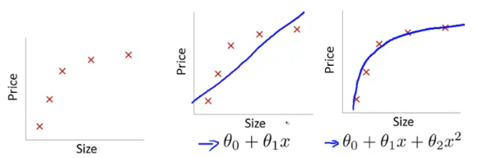
左图表示size与prize关系的数据，中间的图就是出现欠拟合的模型，不能够很好地拟合数据，如果在中间的图的模型后面再加一个二次项，就可以很好地拟合图中的数据了，如右面的图所示。
2、解决方法：
1）添加其他特征项，有时候我们模型出现欠拟合的时候是因为特征项不够导致的，可以添加其他特征项来很好地解决。例如，“组合”、“泛化”、“相关性”三类特征是特征添加的重要手段，无论在什么场景，都可以照葫芦画瓢，总会得到意想不到的效果。除上面的特征之外，“上下文特征”、“平台特征”等等，都可以作为特征添加的首选项。
2）添加多项式特征，这个在机器学习算法里面用的很普遍，例如将线性模型通过添加二次项或者三次项使模型泛化能力更强。
3）减少正则化参数，正则化的目的是用来防止过拟合的，但是现在模型出现了欠拟合，则需要减少正则化参数。
2. 过拟合
通俗一点地来说过拟合就是模型把数据学习的太彻底，以至于把噪声数据的特征也学习到了，这样就会导致在后期测试的时候不能够很好地识别数据，即不能正确的分类，模型泛化能力太差。
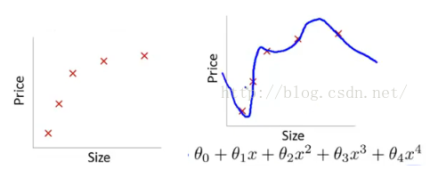
上面左图表示size和prize的关系，我们学习到的模型曲线如右图所示，虽然在训练的时候模型可以很好地匹配数据，但是很显然过度扭曲了曲线，不是真实的size与prize曲线。
解决方法：
1）重新清洗数据，导致过拟合的一个原因也有可能是数据不纯导致的，如果出现了过拟合就需要我们重新清洗数据。
2）增大数据的训练量，还有一个原因就是我们用于训练的数据量太小导致的，训练数据占总数据的比例过小。
3）采用正则化方法。正则化方法包括L0正则、L1正则和L2正则，而正则一般是在目标函数之后加上对于的范数。正则化的思想十分简单明了。由于模型过拟合极有可能是因为我们的模型过于复杂。因此，我们需要让我们的模型在训练的时候，在对损失函数进行最小化的同时，也需要让对参数添加限制，这个限制也就是正则化惩罚项。L1正则与L2正则的思想就是不能够一味的去减小损失函数，你还得考虑到模型的复杂性，通过限制参数的大小，来限制其产生较为简单的模型，这样就可以降低产生过拟合的风险。
4）Dropout
Dropout是在深度学习中降低过拟合风险的常见方法。 Hinton认为在神经网络产生过拟合主要是因为神经元之间的协同作用产生的。因此在神经网络进行训练的时候，让部分神经元失活，这样就阻断了部分神经元之间的协同作用，从而强制要求一个神经元和随机挑选出的神经元共同进行工作，减轻了部分神经元之间的联合适应性。
5）提前终止
在对模型进行训练时，可以将数据集分为三个部分，训练集、验证集、测试集。在训练的过程中，可以每隔一定量的step，使用验证集对训练的模型进行预测，一般来说， 模型在验证集上的误差在一开始是随着训练集的误差的下降而下降的。当超过一定训练步数后，模型在训练集上的误差虽然还在下降，但是在验证集上的误差却不在下降了。此时我们的模型就过拟合了。因此我们可以观察我们训练模型在验证集上的误差，一旦当验证集的误差不再下降时，我们就可以提前终止我们训练的模型。
7、级数灾难及解决方法
维度灾难是机器学习中的另一个重要问题，这个概念是贝尔曼（Bellman）在 1961 年首先提出的，它描述了以下事实：许多算法在低维空间表现很好，但输入为高维时，算法往往失效。 在机器学习领域，这有更多的意义，随着样本维度的增加，正确泛化的难度会以指数级增加，这是因为样本数量固定时，覆盖的输入空间比例指数级减少。比如对于 100 维的布尔空间（样本取值只有 0 和 1），即使包含 1 万亿（10 的 12 次方）样本的数据集，也只能覆盖输入空间 (2 的 100 次方，约为 10 的 30 次方) 的 10 的负 18 次方左右。这就体现出机器学习「归纳」的必要性，也是它的难点所在。
当维度增加时，空间的体积增加得很快，使得可用的数据变得稀疏。稀疏性对于任何要求有统计学意义的方法而言都是一个问题，为了获得在统计学上正确并且有可靠的结果，用来支撑这一结果所需要的数据量通常随着维数的提高而呈指数级增长。而且，在组织和搜索数据时也有赖于检测对象区域，这些区域中的对象通过相似度属性而形成分组。然而在高维空间中，所有的数据都很稀疏，从很多角度看都不相似，因而平常使用的数据组织策略变得极其低效。
解决方法：采用降维的方法
降维是通过将数据点映射到更低维的空间上以寻求数据的紧凑表示的一种技术，这种低维空间的紧凑表示将有利于对数据的进一步处理。根据如何从原始特征中得到新的特征, 降维可分为特征选择和特征抽取两种。前者寻找原始特 征的一个子集来表达数据，后者则是寻找数据的新的低维特征，而这些新的特征不仅仅局限于原始特征的子集。主要有：
基于特征抽取的降维方法
基于低维投影的降维：主要包括主成分分析( Principal Component Analysis, PCA) 方法和投影寻踪 ( Projection Pursuit,PP) 方法
基于神经网络的降维：主要包括自动编码网络、自组织映射网络和生成建模
基于数据间相似度的降维：主要包括多维尺度、随机邻居嵌入、Isomap、局部线性嵌入和拉普拉斯特征映射
基于分形的降维
8、梯度消失和梯度爆炸的定义和解决方法
不稳定的梯度问题（梯度消失和梯度爆炸）产生的原因是：在前面的层上的梯度是来自后面的层上项的乘积。
梯度消失：
为什么会出现梯度消失的现象呢？因为通常神经网络所用的激活函数是sigmoid函数，这个函数有个特点，就是能将负无穷到正无穷的数映射到0和1之间，并且对这个函数求导的结果是f′(x)=f(x)(1−f(x))。因此两个0到1之间的数相乘，得到的结果就会变得很小了。神经网络的反向传播是逐层对函数偏导相乘，因此当神经网络层数非常深的时候，最后一层产生的偏差就因为乘了很多的小于1的数而越来越小，最终就会变为0，从而导致层数比较浅的权重没有更新，这就是梯度消失。
梯度爆炸：
什么是梯度爆炸呢？梯度爆炸就是由于初始化权值过大，前面层会比后面层变化的更快，就会导致权值越来越大，梯度爆炸的现象就发生了。
如何解决梯度消失或者梯度爆炸呢？
用ReLU激活函数来替代sigmoid函数。
Rectified linear unit(ReLU) 函数的激活函数可以表示为f(x)=max(0,x)，它更加符合神经元的激活原理。它的一个平滑解析函数为f(x)=ln(1+ex)，被称为softplus function。softplus 的微分就是logistic函数f(x)=1/(1+e−x)。
或者是其他特殊的网络结构，比如解决RNN网络中该问题的LSTM或GRU，另外还有如ResNet等技术。
参考链接：https://ziyubiti.github.io/2016/11/06/gradvanish/
9、梯度下降的定义以及有哪些梯度下降算法
梯度下降法（英语：Gradient descent）是一个一阶最优化算法，通常也称为最速下降法。 要使用梯度下降法找到一个函数的局部极小值，必须向函数上当前点对应梯度（或者是近似梯度）的反方向的规定步长距离点进行迭代搜索。如果相反地向梯度正方向迭代进行搜索，则会接近函数的局部极大值点；这个过程则被称为梯度上升法。
梯度下降法的核心，是最小化目标函数 J(θ)，其中θ是模型的参数，θ∈Rd。它的方法是，在每次迭代中，对每个变量，按照目标函数在该变量梯度的相反方向，更新对应的参数值。其中，学习率η决定了函数到达（局部）最小值的迭代次数。换句话说，我们在目标函数的超平面上，沿着斜率下降的方向前进，直到我们遇到了超平面构成的「谷底」。
梯度下降算法又可以分为批量梯度下降算法（Batch Gradient Descent），随机梯度下降算法（Stochastic GradientDescent）和小批量梯度下降算法（Mini-batch Gradient Descent）。对于批量梯度下降算法，其是在整个训练集上计算的，如果数据集比较大，可能会面临内存不足问题，而且其收敛速度一般比较慢。随机梯度下降算法是另外一个极端，是针对训练集中的一个训练样本计算的，又称为在线学习，即得到了一个样本，就可以执行一次参数更新。所以其收敛速度会快一些，但是有可能出现目标函数值震荡现象，因为高频率的参数更新导致了高方差。小批量梯度下降算法是折中方案，选取训练集中一个小批量样本计算，这样可以保证训练过程更稳定，而且采用批量训练方法也可以利用矩阵计算的优势。这是目前最常用的梯度下降算法。
10、生成式模型和判别式模型的区别
具体来说，对于已知变量 X 和未知变量 Y：
产生式方法(generative approach)由数据学习到联合概率分布 P(X,Y)，然后求出条件概率分布 P(Y∣X) 作为预测的模型，即产生式模型：P(Y∣X)=P(X,Y)/P(X)
之所以称为产生式模型，是因为模型表示了给定输入 X 产生输出 Y 的产生关系，产生式模型就是产生数据分布的模型。典型的产生式模型有：朴素贝叶斯法、隐马尔可夫模型、LDA 等。
判别式方法(discriminative approach)由数据直接学到决策函数 f(X) 或条件概率分布 P(Y∣X) 作为预测的模型，即判别式模型。判别式模型关心的是对于给定的输入 X，应该预测什么样的输出 Y，判别模型就是判别数据输出量的模型。典型的判别式模型包括：k近邻法、感知机、决策树、logistic 回归模型、最大熵模型、支持向量机、条件随机场等。
产生式模型与判别式模型各有优缺点：
产生式模型可以还原联合概率分布 P(X,Y)，而判别式模型则不能；产生式模型的学习收敛速度更快，即当样本容量增加的时候，学到的模型可以更快地收敛与真实模型；当存在隐变量时，仍可以学习到产生式模型。
判别式模型直接学习的是条件概率 P(Y∣X) 或决策函数 f(X)，直接面对预测，往往学习的准确率更高；由于直接学习 P(Y∣X) 或 f(X)，可以对数据进行各种程度上的抽象、定义特征并使用特征，因此可以简化学习问题。
常用生成式模型：
判别式分析
朴素贝叶斯
K近邻(KNN)
混合高斯模型
隐马尔科夫模型(HMM)
贝叶斯网络
Sigmoid Belief Networks
马尔科夫随机场(Markov Random Fields)
深度信念网络(DBN)
判别式模型：
线性回归(Linear Regression)
逻辑斯蒂回归(Logistic Regression)
神经网络(NN)
支持向量机(SVM)
高斯过程(Gaussian Process)
条件随机场(CRF)
CART(Classification and Regression Tree)
11、贝叶斯分类器
贝叶斯分类是一系列分类算法的总称，这类算法均以贝叶斯定理为基础，故统称为贝叶斯分类。
贝叶斯分类器的分类原理是通过某对象的先验概率，利用贝叶斯公式计算出其后验概率，即该对象属于某一类的概率，选择具有最大后验概率的类作为该对象所属的类。
也就是说，贝叶斯分类器是最小错误率意义上的优化。目前研究较多的贝叶斯分类器主要有四种，分别是：Naive Bayes、TAN、BAN和GBN。
12、决策树的作用是什么？有哪些属性划分方法？
决策树是一种常见的分类方法，其思想和“人类逐步分析比较然后作出结论”的过程十分相似。
决策树是一个树结构（可以是二叉树或非二叉树）。其每个非叶节点表示一个特征属性上的测试，每个分支代表这个特征属性在某个值域上的输出，而每个叶节点存放一个类别。使用决策树进行决策的过程就是从根节点开始，测试待分类项中相应的特征属性，并按照其值选择输出分支，直到到达叶子节点，将叶子节点存放的类别作为决策结果。
属性划分的方法：
ID3算法
从信息论知识中我们知道，期望信息越小，信息增益越大，从而纯度越高。所以ID3算法的核心思想就是以信息增益度量属性选择，选择分裂后信息增益最大的属性进行分裂。
ID3算法就是在每次需要分裂时，计算每个属性的增益率，然后选择增益率最大的属性进行分裂。
C4.5算法
ID3算法存在一个问题，就是偏向于多值属性，例如，如果存在唯一标识属性ID，则ID3会选择它作为分裂属性，这样虽然使得划分充分纯净，但这种划分对分类几乎毫无用处。ID3的后继算法C4.5使用增益率（gain ratio）的信息增益扩充，试图克服这个偏倚。
CART算法
CART算法的重要基础包含以下三个方面：
二分(Binary Split)：在每次判断过程中，都是对观察变量进行二分。
CART算法采用一种二分递归分割的技术，算法总是将当前样本集分割为两个子样本集，使得生成的决策树的每个非叶结点都只有两个分枝。因此CART算法生成的决策树是结构简洁的二叉树。因此CART算法适用于样本特征的取值为是或非的场景，对于连续特征的处理则与C4.5算法相似。
单变量分割(Split Based on One Variable)：每次最优划分都是针对单个变量。
剪枝策略：CART算法的关键点，也是整个Tree-Based算法的关键步骤。剪枝过程特别重要，所以在最优决策树生成过程中占有重要地位。有研究表明，剪枝过程的重要性要比树生成过程更为重要，对于不同的划分标准生成的最大树(Maximum Tree)，在剪枝之后都能够保留最重要的属性划分，差别不大。反而是剪枝方法对于最优树的生成更为关键。
13、最大似然估计和最大后验估计？
极大似然估计，只是一种概率论在统计学的应用，它是参数估计的方法之一。说的是已知某个随机样本满足某种概率分布，但是其中具体的参数不清楚，参数估计就是通过若干次试验，观察其结果，利用结果推出参数的大概值。极大似然估计是建立在这样的思想上：已知某个参数能使这个样本出现的概率最大，我们当然不会再去选择其他小概率的样本，所以干脆就把这个参数作为估计的真实值。
当然极大似然估计只是一种粗略的数学期望，要知道它的误差大小还要做区间估计。
求极大似然函数估计值的一般步骤：
（1） 写出似然函数；
（2） 对似然函数取对数，并整理；
（3） 求导数 ；
（4） 解似然方程 。
最大后验估计：
在贝叶斯统计学中，“最大后验概率估计”是后验概率分布的众数。利用最大后验概率估计可以获得对实验数据中无法直接观察到的量的点估计。它与最大似然估计中的经典方法有密切关系，但是它使用了一个增广的优化目标，进一步考虑了被估计量的先验概率分布。所以最大后验概率估计可以看作是规则化（regularization）的最大似然估计。
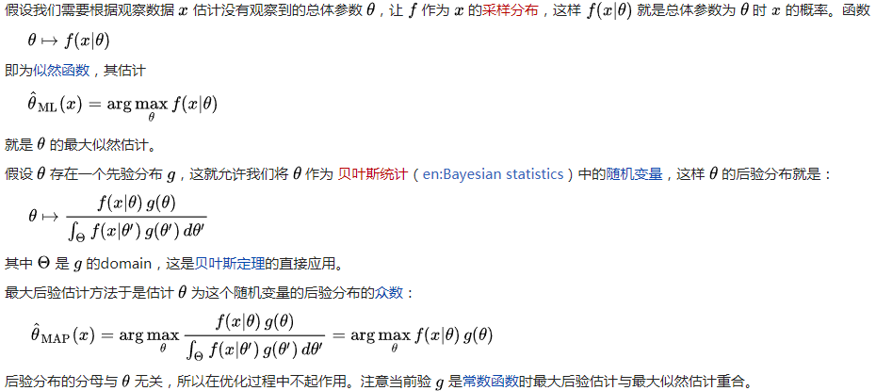
14、在自然语言处理中用到哪些卷积神经网络？
答：（1）MLP；（2）CNN+Dynamic Pooling；（3）CNN+LSTM；（4）将CNN当成RNN来用。
15、范数的定义及如何计算范数？
范数(norm)是数学中的一种基本概念。在泛函分析中，它定义在赋范线性空间中，并满足一定的条件，即①非负性；②齐次性；③三角不等式。它常常被用来度量某个向量空间（或矩阵）中的每个向量的长度或大小。
范数，是具有“长度”概念的函数。在线性代数、泛函分析及相关的数学领域，范数是一个函数，是矢量空间内的所有矢量赋予非零的正长度或大小。半范数可以为非零的矢量赋予零长度。定义范数的矢量空间是赋范矢量空间；同样，定义半范数的矢量空间就是赋半范矢量空间。
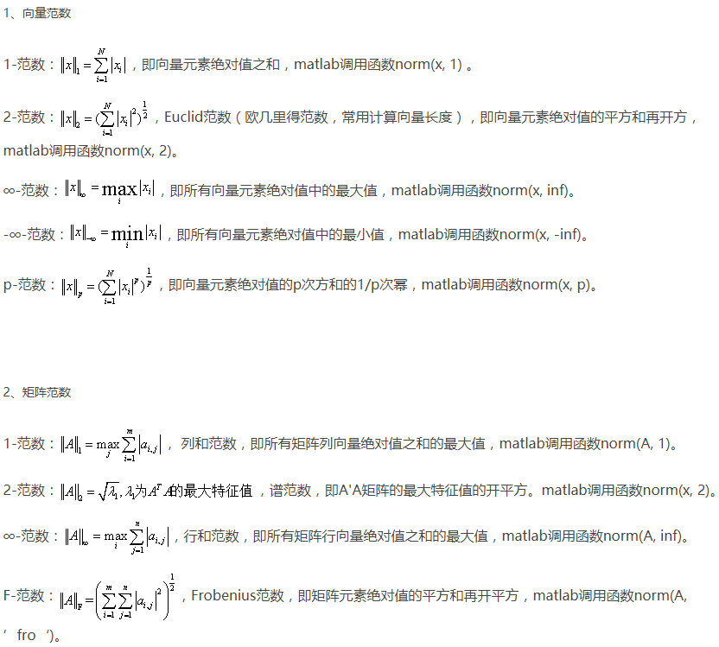
16、卷积神经网络里面哪里用到了非线性特性？
激励层：
非线性激活函数（activation function）。激活函数给神经元引入了非线性因素，使得神经网络可以任意逼近任何非线性函数，这样神经网络就可以应用到众多的非线性模型中，常见的激活函数有Sigmoid、Tanh、ReLU、PReLU、Softmax等等。
17、bagging的定义和作用？
集成学习：构建多个分类器（弱分类器），用某种策略将多个结果集成起来，作为最终结果。
要求：每个弱分类器具备一定的“准确性”，分类器之间具备“差异性”。
集成学习大致分两大类：1）基分类器之间强依赖，必须串行。Boosting 2）基分类器之间无强依赖，可并行。Bagging、随机森林（Random Forest）。
Bagging（Bootstrap Aggregating 再采样）
要做到各弱分类器之间尽可能相互独立。现实中，做到分类器之间尽可能有较大的差异。如果分出若干子集，在数据量小的情况下不可行。因此，使用相互有交叠的采样子集。
对包含m个样本的集合，采用有放回随机抽样，得到T个训练集，每个训练集包含m个样本。基于每个采样进行训练。对结果采用简单投票法（分类）或者简单平均法（回归）得到最终结果。复杂度（采样+训练+集成计算）与训练单个基学习器近似。
未被采样的样本，称为包外样本。可用作验证集。若为决策树，可辅助剪枝，辅助对0结点的处理。若为神经网络，可辅助early stopping，减小过拟合。
Bagging 关注于降低方差，因此在不剪枝决策树、神经网络等易受样本扰动的学习器上效果明显。
一般采用决策树做variance弱分类器，线性分类器不适合，这是因为： 树分类器训练简单，线性分类器训练时间长。 线性分类器比如说LR和LinearSVM分类准确率都比较高，与弱分类器的定义相违背。 每个弱分类器的作用是学习某一个方面的特征，然后把多个弱的组合成强的，这是决策树的优势。。
18、boosting的定义和作用？
Boosting ：一族将弱分类器提升为强分类学习器的算法。
思路：从初始训练集得到基学习器，根据其表现，对训练样本进行调整，使得之前分类错误的样本后续更受关注，用改变后的样本学习下一个分类器。重复学习T个分类器，T个分类器的结果加权得到最终结果。代表AdaBoost。
Boosting算法在每一轮训练都要检查当前生成的基学习器是否满足基本条件（当前基学习器分类精度>50%），从偏差-方差的角度，Boosting主要关注降低偏差，所以Boosting基于泛化性能很弱的学习器能够造出很强的集成。
Bagging和Boosting的区别：
1）样本选择上：
Bagging：训练集是在原始集中有放回选取的，从原始集中选出的各轮训练集之间是独立的，子集的数量等于样本的数量。
Boosting：每一轮的训练集不变，只是训练集中每个样例在分类器中的权重发生变化。
2）样例权重：
Bagging：使用均匀取样，每个样例的权重相等
Boosting：根据错误率不断调整样例的权值，错误率越大则权重越大.
3）预测函数：
Bagging：所有预测函数的权重相等.
Boosting：每个弱分类器都有相应的权重，对于分类误差小的分类器会有更大的权重.
4）并行计算：
Bagging：各个预测函数可以并行生成
Boosting：各个预测函数只能顺序生成，因为后一个模型参数需要前一轮模型的结果.
19、前馈神经网络的定义和应用范围？
前馈神经网络是一种最简单的神经网络，各神经元分层排列。每个神经元只与前一层的神经元相连。接收前一层的输出，并输出给下一层．各层间没有反馈，可用一个有向无环图表示。前馈神经网络采用一种单向多层结构。其中每一层包含若干个神经元，同一层的神经元之间没有互相连接，层间信息的传送只沿一个方向进行。其中第一层称为输入层。最后一层为输出层。中间为隐含层，简称隐层。隐层可以是一层。也可以是多层。
前馈神经网络结构简单，应用广泛，能够以任意精度逼近任意连续函数及平方可积函数．而且可以精确实现任意有限训练样本集。从系统的观点看，前馈网络是一种静态非线性映射．通过简单非线性处理单元的复合映射，可获得复杂的非线性处理能力。从计算的观点看．缺乏丰富的动力学行为。大部分前馈网络都是学习网络，其分类能力和模式识别能力一般都强于反馈网络。
常见前馈神经网络编辑
感知器网络
感知器（又叫感知机）是最简单的前馈网络，它主要用于模式分类，也可用在基于模式分类的学习控制和多模态控制中。感知器网络可分为单层感知器网络和多层感知器网络。
BP网络
BP网络是指连接权调整采用了反向传播（Back Propagation）学习算法的前馈网络。与感知器不同之处在于，BP网络的神经元变换函数采用了S形函数（Sigmoid函数），因此输出量是0~1之间的连续量，可实现从输入到输出的任意的非线性映射。
RBF网络
RBF网络是指隐含层神经元由RBF神经元组成的前馈网络。RBF神经元是指神经元的变换函数为RBF（Radial Basis Function，径向基函数）的神经元。典型的RBF网络由三层组成：一个输入层，一个或多个由RBF神经元组成的RBF层（隐含层），一个由线性神经元组成的输出层。
20、循环神经网络的定义和应用范围？
循环神经网络（Recurrent Neural Networks）是目前非常流行的神经网络模型，在自然语言处理的很多任务中已经展示出卓越的效果。循环神经网络是一个在时间上传递的神经网络，网络的深度就是时间的长度。该神经网络是专门用来处理时间序列问题的，能够提取时间序列的信息。如果是前向神经网络，每一层的神经元信号只能够向下一层传播，样本的处理在时刻上是独立的。对于循环神经网络而言，神经元在这个时刻的输出可以直接影响下一个时间点的输入，因此该神经网络能够处理时间序列方面的问题。
循环神经网络挖掘数据中的时序信息以及语义信息的深度表达能力被充分利用，并在语音识别、语言模型、机器翻译以及时序分析等方面实现了突破。
21、全连接神经网络的定义？
答：MLP（Multi-layer Perceptron），即多层感知器，是一种前向结构的人工神经网络，映射一组输入向量到一组输出向量。经典的多层感知机（Multi-Layer Perceptron）形式上是全连接（fully-connected）的邻接网络（adjacent network）。MLP可以被看做是一个有向图，由多个节点层组成，每一层全连接到下一层。除了输入节点，每个节点都是一个带有非线性激活函数的神经元（或称处理单元）。
- AlexNet、ResNet、VggNet、DenseNet的结构是什么？
答：（1）AlexNet，2012Imagenet比赛的冠军model，模型结构如下图，有八层（不算input层），卷积部分都是画成上下两块，即将feature map分开
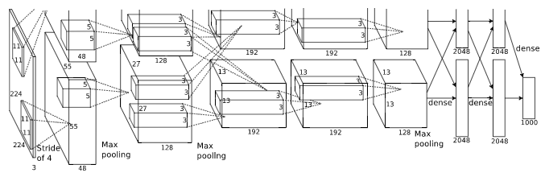
- ResNet，2015年何凯明团队在ImageNet比赛上提出来的，下图是其网络结构中的block。增加一个identity mapping（恒等映射），将原始所需要学的函数H(x)转换成F(x)+x，而作者认为这两种表达的效果相同，但是优化的难度却并不相同，作者假设F(x)的优化会比H(x)简单的多。这一想法也是源于图像处理中的残差向量编码，通过一个reformulation，将一个问题分解成多个尺度直接的残差问题，能够很好的起到优化训练的效果。
这个Residual block通过shortcut connection实现，通过shortcut将这个block的输入和输出进行一个element-wise的加叠，这个简单的加法并不会给网络增加额外的参数和计算量，同时却可以大大增加模型的训练速度、提高训练效果，并且当模型的层数加深时，这个简单的结构能够很好的解决退化问题。
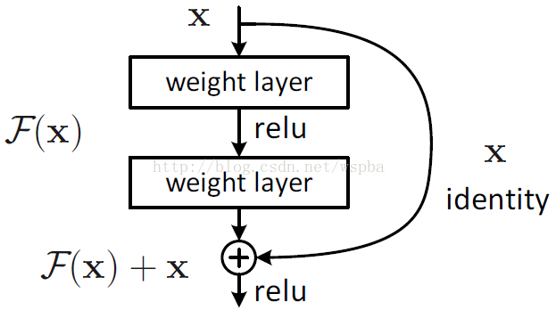
- VggNet，由牛津大学的视觉几何组在ILSVRC-2014提出，主要贡献在于证明使用很小的卷积（3*3），增加网络深度可以有效提升网络模型的效果，而且VGGNet对其他数据集具有很好的泛化能力。网络的配置如下：
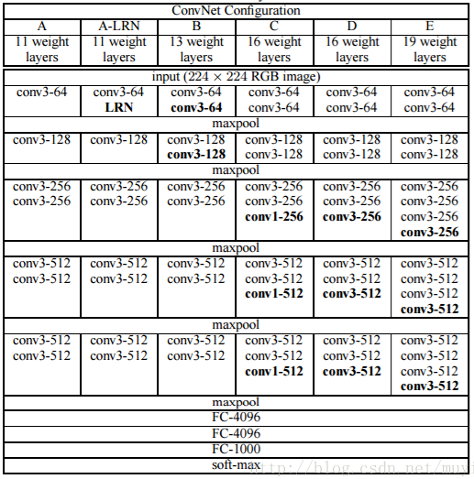
- DenseNet，是CVPR2017一篇oral的网络，网络结构如下图所示，这是一个稠密的连接：每层以之前的输出为输入，对于有L层的传统网络，一共有L个连接，对于DenseNet，则有L(L+1)/2，通过加深网络，提升分类结果。
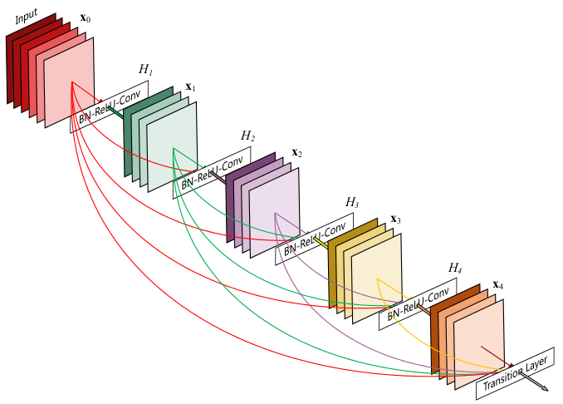

23、什么叫泛化能力？如何提高泛化能力？
泛化能力（generalization ability）是指机器学习算法对新鲜样本的适应能力。学习的目的是学到隐含在数据对背后的规律，对具有同一规律的学习集以外的数据，经过训练的网络也能给出合适的输出，该能力称为泛化能力。通常期望经训练样本训练的网络具有较强的泛化能力，也就是对新输入给出合理响应的能力。应当指出并非训练的次数越多越能得到正确的输入输出映射关系。网络的性能主要用它的泛化能力来衡量。
如何提高？
1）重新清洗数据，导致过拟合的一个原因也有可能是数据不纯导致的，如果出现了过拟合就需要我们重新清洗数据。
2）增大数据的训练量，还有一个原因就是我们用于训练的数据量太小导致的，训练数据占总数据的比例过小。
3）采用正则化方法。正则化方法包括L0正则、L1正则和L2正则，而正则一般是在目标函数之后加上对于的范数。正则化的思想十分简单明了。由于模型过拟合极有可能是因为我们的模型过于复杂。因此，我们需要让我们的模型在训练的时候，在对损失函数进行最小化的同时，也需要让对参数添加限制，这个限制也就是正则化惩罚项。L1正则与L2正则的思想就是不能够一味的去减小损失函数，你还得考虑到模型的复杂性，通过限制参数的大小，来限制其产生较为简单的模型，这样就可以降低产生过拟合的风险。
4）Dropout
Dropout是在深度学习中降低过拟合风险的常见方法。 Hinton认为在神经网络产生过拟合主要是因为神经元之间的协同作用产生的。因此在神经网络进行训练的时候，让部分神经元失活，这样就阻断了部分神经元之间的协同作用，从而强制要求一个神经元和随机挑选出的神经元共同进行工作，减轻了部分神经元之间的联合适应性。
5）提前终止
在对模型进行训练时，可以将数据集分为三个部分，训练集、验证集、测试集。在训练的过程中，可以每隔一定量的step，使用验证集对训练的模型进行预测，一般来说， 模型在验证集上的误差在一开始是随着训练集的误差的下降而下降的。当超过一定训练步数后，模型在训练集上的误差虽然还在下降，但是在验证集上的误差却不在下降了。此时我们的模型就过拟合了。因此我们可以观察我们训练模型在验证集上的误差，一旦当验证集的误差不再下降时，我们就可以提前终止我们训练的模型。
24、什么叫做代价曲线？
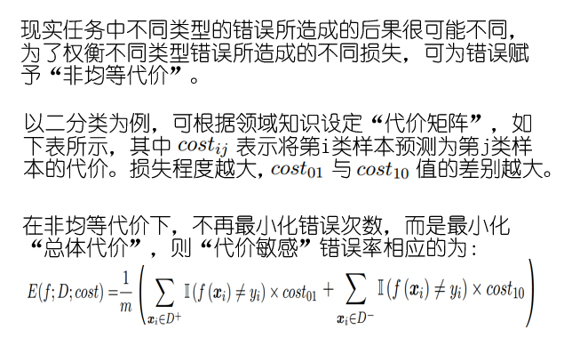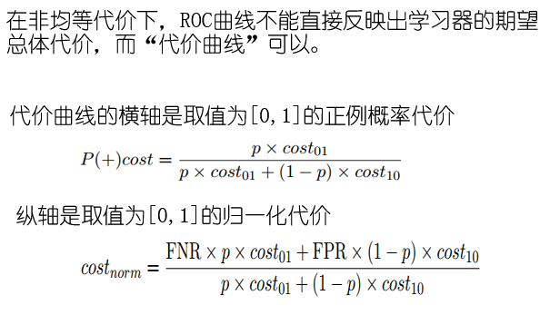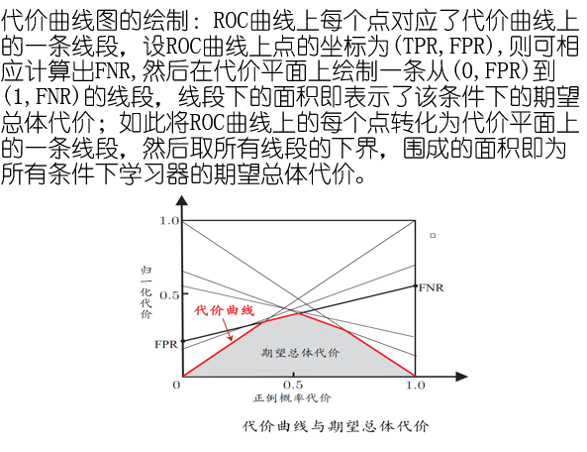
25、什么叫做偏差、方差、协方差？
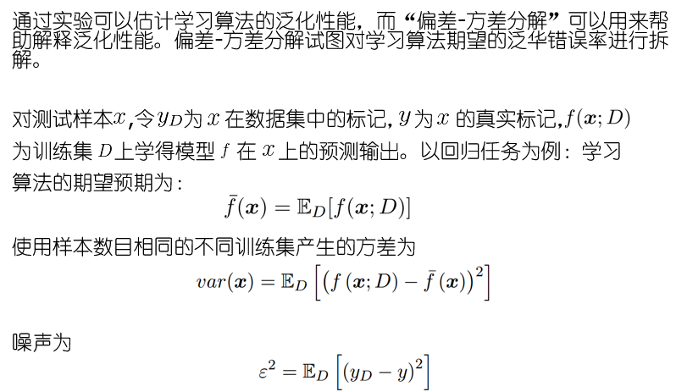
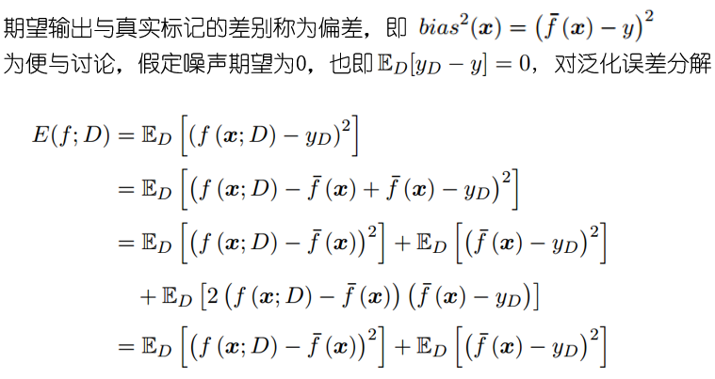
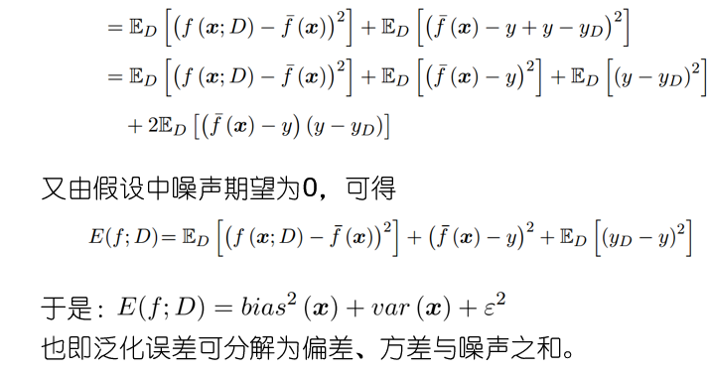
偏差度量了学习算法期望预测与真实结果的偏离程度；即刻画了学习算法本身的拟合能力；
方差度量了同样大小训练集的变动所导致的学习性能的变化；即刻画了数据扰动所造成的影响；
噪声表达了在当前任务上任何学习算法所能达到的期望泛化误差的下界；即刻画了学习问题本身的难度。
协方差：
定义：Cov(x,y) = E( (x - E(x)) ( y - E(y)) ) ,所以可以看做是(x - E(x)) ( y - E(y))的期望。
26、什么叫做损失函数？
损失函数（loss function）是用来估量你模型的预测值f(x)与真实值Y的不一致程度，它是一个非负实值函数,通常使用L(Y, f(x))来表示，损失函数越小，模型的鲁棒性就越好。损失函数是经验风险函数的核心部分，也是结构风险函数重要组成部分。模型的结构风险函数包括了经验风险项和正则项，通常可以表示成如下式子：
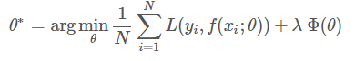
其中，前面的均值函数表示的是经验风险函数，L代表的是损失函数，后面的Φ是正则化项（regularizer）或者叫惩罚项（penalty term），它可以是L1，也可以是L2，或者其他的正则函数。整个式子表示的意思是找到使目标函数最小时的θ值。
常用的损失函数有：log对数损失函数（逻辑回归）、平方损失函数（最小二乘法, Ordinary Least Squares ）、指数损失函数（Adaboost）、Hinge损失函数（SVM）等等。
27、什么叫做朴素贝叶斯分类器？
贝叶斯分类是一系列分类算法的总称，这类算法均以贝叶斯定理为基础，故统称为贝叶斯分类。朴素贝叶斯算法（Naive Bayesian) 是其中应用最为广泛的分类算法之一。朴素贝叶斯分类器基于一个简单的假定：给定目标值时属性之间相互条件独立。朴素贝叶斯的基本思想是对于给出的待分类项，求解在此项出现的条件下各个类别出现的概率，哪个最大，就认为此待分类项属于哪个类别。
28、什么叫做k近邻学习
K-近邻是一种分类算法，其思路是：如果一个样本在特征空间中的k个最相似(即特征空间中最邻近)的样本中的大多数属于某一个类别，则该样本也属于这个类别。K通常是不大于20的整数。KNN算法中，所选择的邻居都是已经正确分类的对象。该方法在定类决策上只依据最邻近的一个或者几个样本的类别来决定待分样本所属的类别。
算法的步骤为：
（1）计算测试数据与各个训练数据之间的距离；
（2）按照距离的递增关系进行排序；
（3）选取距离最小的K个点；
（4）确定前K个点所在类别的出现频率；
（5）返回前K个点中出现频率最高的类别作为测试数据的预测分类。
29、主成分分析法的基本原理
主成分分析也称主分量分析，旨在利用降维的思想，把多指标转化为少数几个综合指标。在统计学中，主成分分析（principal components analysis,PCA）是一种简化数据集的技术。它是一个线性变换。这个变换把数据变换到一个新的坐标系统中，使得任何数据投影的第一大方差在第一个坐标(称为第一主成分)上，第二大方差在第二个坐标(第二主成分)上，依次类推。主成分分析经常用减少数据集的维数，同时保持数据集的对方差贡献最大的特征。这是通过保留低阶主成分，忽略高阶主成分做到的。这样低阶成分往往能够保留住数据的最重要方面。但是，这也不是一定的，要视具体应用而定。
基本原理：
主成分分析法是一种降维的统计方法，它借助于一个正交变换，将其分量相关的原随机向量转化成其分量不相关的新随机向量，这在代数上表现为将原随机向量的协方差阵变换成对角形阵，在几何上表现为将原坐标系变换成新的正交坐标系，使之指向样本点散布最开的p 个正交方向，然后对多维变量系统进行降维处理，使之能以一个较高的精度转换成低维变量系统，再通过构造适当的价值函数，进一步把低维系统转化成一维系统。
主成分分析的原理是设法将原来变量重新组合成一组新的相互无关的几个综合变量，同时根据实际需要从中可以取出几个较少的综合变量尽可能多地反映原来变量的信息的统计方法叫做主成分分析或称主分量分析，也是数学上处理降维的一种方法。主成分分析是设法将原来众多具有一定相关性（比如P个指标），重新组合成一组新的互相无关的综合指标来代替原来的指标。通常数学上的处理就是将原来P个指标作线性组合，作为新的综合指标。最经典的做法就是用F1（选取的第一个线性组合，即第一个综合指标）的方差来表达，即Va（rF1）越大，表示F1包含的信息越多。因此在所有的线性组合中选取的F1应该是方差最大的，故称F1为第一主成分。如果第一主成分不足以代表原来P个指标的信息，再考虑选取F2即选第二个线性组合，为了有效地反映原来信息，F1已有的信息就不需要再出现再F2中，用数学语言表达就是要求Cov（F1,F2）=0，则称F2为第二主成分，依此类推可以构造出第三、第四，……，第P个主成分。
作用：
概括起来说，主成分分析主要由以下几个方面的作用。
1．主成分分析能降低所研究的数据空间的维数。即用研究m维的Y空间代替p维的X空间(m＜p)，而低维的Y空间代替 高维的x空间所损失的信息很少。即：使只有一个主成分Yl(即 m＝1)时，这个Yl仍是使用全部X变量(p个)得到的。例如要计算Yl的均值也得使用全部x的均值。在所选的前m个主成分中，如果某个Xi的系数全部近似于零的话，就可以把这个Xi删除，这也是一种删除多余变量的方法。
2．有时可通过因子负荷aij的结论，弄清X变量间的某些关系。
3．多维数据的一种图形表示方法。我们知道当维数大于3时便不能画出几何图形，多元统计研究的问题大都多于3个变量。要把研究的问题用图形表示出来是不可能的。然而，经过主成分分析后，我们可以选取前两个主成分或其中某两个主成分，根据主成分的得分，画出n个样品在二维平面上的分布况，由图形可直观地看出各样品在主分量中的地位，进而还可以对样本进行分类处理，可以由图形发现远离大多数样本点的离群点。
4．由主成分分析法构造回归模型。即把各主成分作为新自变量代替原来自变量x做回归分析。
5．用主成分分析筛选回归变量。回归变量的选择有着重的实际意义，为了使模型本身易于做结构分析、控制和预报，好从原始变量所构成的子集合中选择最佳变量，构成最佳变量集合。用主成分分析筛选变量，可以用较少的计算量来选择量，获得选择最佳变量子集合的效果。
参考链接：
http://wiki.mbalib.com/wiki/%E4%B8%BB%E6%88%90%E5%88%86%E5%88%86%E6%9E%90%E6%B3%95
30、随机森林算法的基本原理。
1、什么是随机森林？
随机森林就是用随机的方式建立一个森林，在森林里有很多决策树组成，并且每一棵决策树之间是没有关联的。当有一个新样本的时候，我们让森林的每一棵决策树分别进行判断，看看这个样本属于哪一类，然后用投票的方式，哪一类被选择的多，作为最终的分类结果。在回归问题中，随机森林输出所有决策树输出的平均值。
（1）随机森林既可以用于分类，也可以用于回归。
（2）它是一种降维手段，用于处理缺失值和异常值。
（3）它是集成学习的重要方法。
2、两个随机抽取
（1）样本有放回随机抽取固定数目
（2）构建决策树时，特征随机抽取
解释：两个随机性的引入对随机森林的分类性能至关重要。由于它们的引入，使得随机森林不容易陷入过拟合，并且具有很好得抗噪能力（比如：对缺省值不敏感）
3、随机森林算法是如何工作的？
在随机森林中，每一个决策树“种植”和“生长”的四个步骤：
（1）假设我们设定训练集中的样本个数为N，然后通过有重置的重复多次抽样获得这N个样本，这样的抽样结果将作为我们生成决策树的训练集；
（2）如果有M个输入变量，每个节点都将随机选择m(m<M)个特定的变量，然后运用这m个变量来确定最佳的分裂点。在决策树的生成过程中，m的值是保持不变的；
（3）每棵决策树都最大可能地进行生长而不进行剪枝；
（4）通过对所有的决策树进行加总来预测新的数据（在分类时采用多数投票，在回归时采用平均）。
4、随机森林的优缺点
优点：
（1）在分类和回归都表现良好
（2）对高维数据的处理能力强，可以处理成千上万的输入变量，是一个非常不错的降维方法
（3）能够输出特征的重要程度
（4）有效的处理缺省值
5、重要参数
随机森林分类效果（错误率）与两个因素有关：
（1）森林中任意两棵树的相关性：相关性越大，错误率越大；
（2）森林中每棵树的分类能力：每棵树的分类能力越强，整个森林的错误率越低。
减小特征选择个数m，树的相关性和分类能力也会相应的降低；增大m，两者也会随之增大。所以关键问题是如何选择最优的m（或者是范围），这也是随机森林唯一的一个参数。在学习如何选择参数前首先介绍oob的概念。
链接：https://www.jianshu.com/p/57e862d695f2

